LAPORAN NILAI AKHIR

PRODI ……

FAKULTAS …….
UNIVERSITAS MUHAMMADIYAH PALOPO
TA. 2019/2020

Nama Dosen :
Unit Kerja Prodi :
Jumlah Mahasiswa : mahasiswa
1. Pelaksanaan UAS
……........................................................................................................................................
2. Kendala dan Solusi
…...........................................................................................................................................
3. Usulan/Saran
…..........................................................................................................................................
4. Data Nilai Akhir mahasiswa dan data nilai dosen (sertakan file excel yang telah di download seperti contoh berikut).
- Contoh file excel yang telah didownload dan dimodifikasi sesuai kebutuhan Seperti klik menu Insert_klik Tabel_klik Excel Spreadsheet_Copy file Excel spreadsheet yang sudah di download pada aplikasi sibeddu dan paste ke Excel Spreadsheet di Word.

Berikut disampaikan pedoman mendownload nilai dari aplikasi Elearning UM.Palopo
Fakultas ………. UM. Palopo mengucapkan terima kasih dan apresiasi yang setinggi-tingginya kepada Bapak/Ibu atas kerjasamanya dalam kegiatan perkuliahan online semester ini. Dengan telah berakhirnya perkuliahan online, maka tugas Bapak/Ibu akan diakhiri dengan menyampaikan Laporan Pelaksanaan perkuliahan online. Kami berharap Bapak/Ibu telah melakukan semua proses penilaian, yakni memastikan bahwa semua nilai mahasiswa telah dinilai agar tidak ada keluhan mahasiswa dikemudian hari terhadap MK. yang Bapak/Ibu kelola.
Setelah memastikan semua penilaian terpenuhi silahkan download file nilai tersebut (menggunakan panduan di bawah ini) dan mengirimkan kepada kami.

Panduan Ringkas Download File Excel
- Masuk kelas Daring , dan klik “Grades”
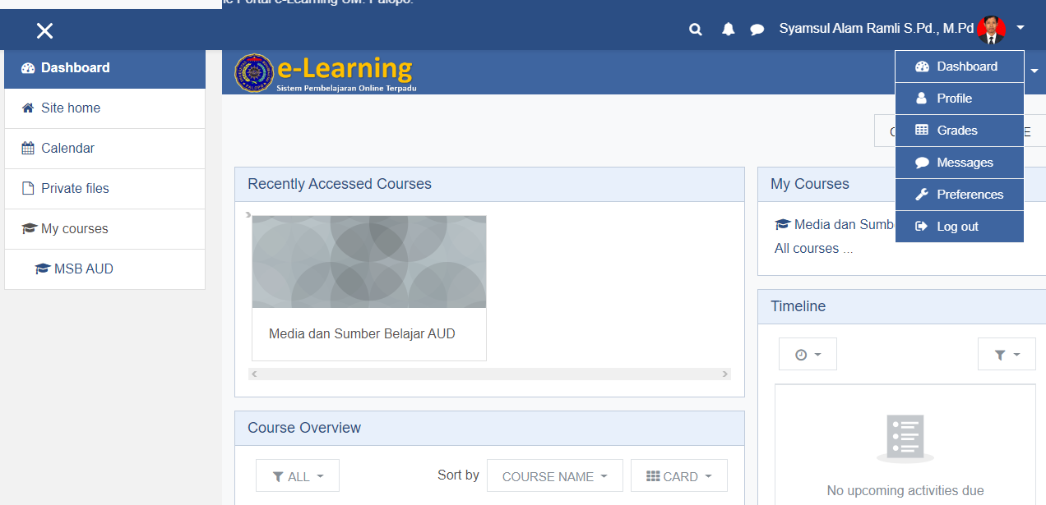

Akun Dosen

- Kemudian pilih mata kuliah

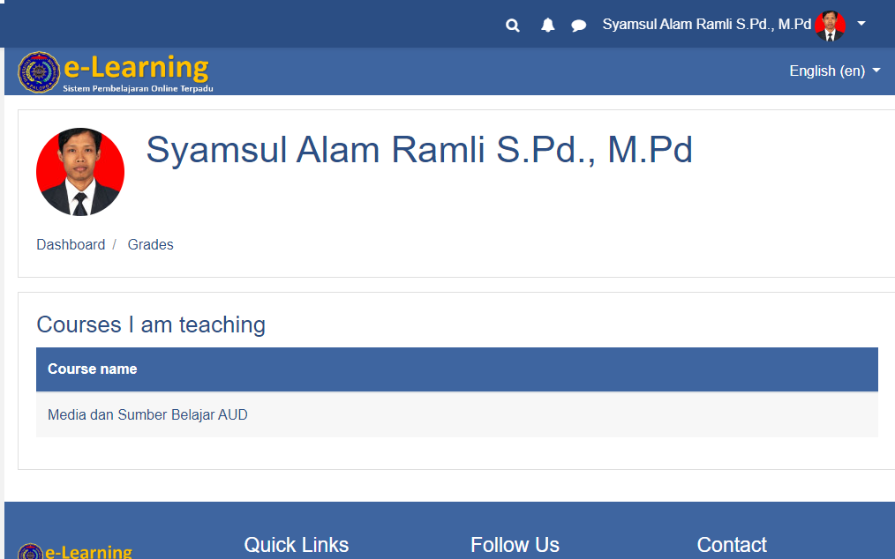

Mata Kuliah Dosen

- Setelah muncul grader report, klik “Export”

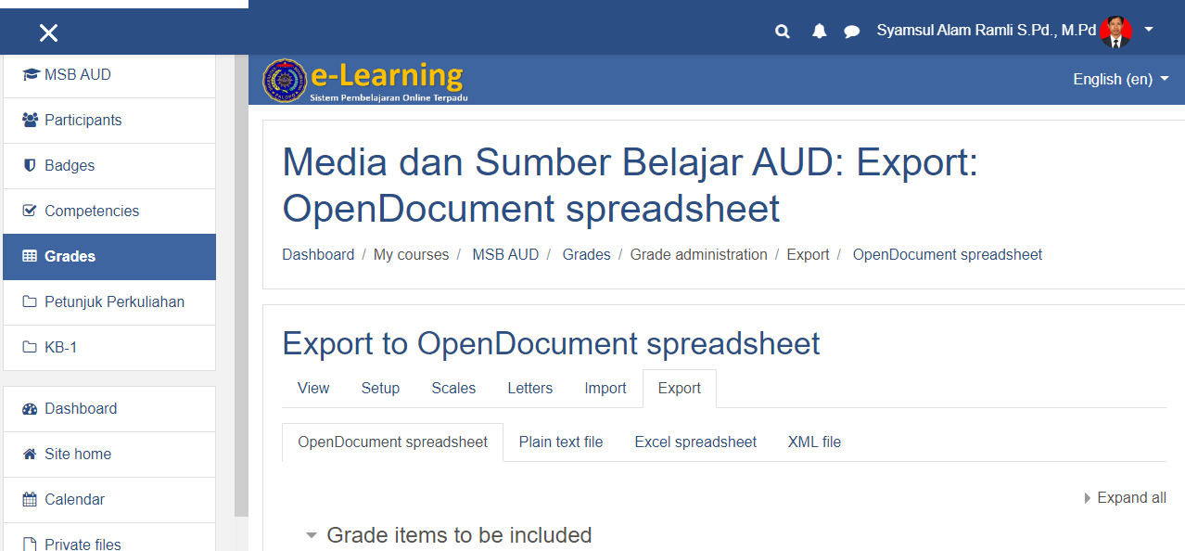

- Selanjutnya klik “Excel speadsheet”(1), dan Download (2) pada menu yang terdapat dibagian bawah
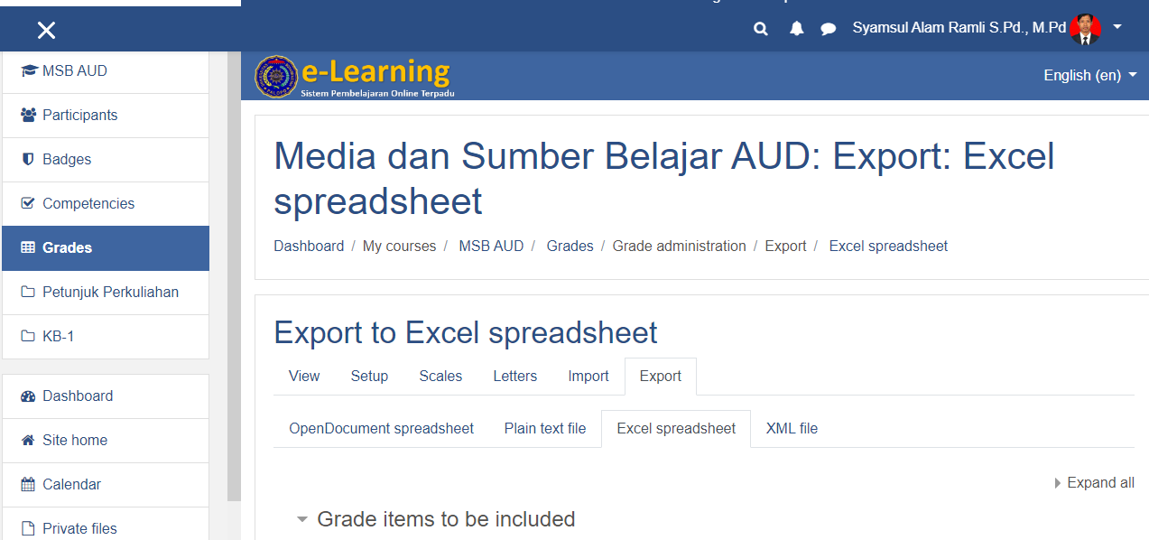

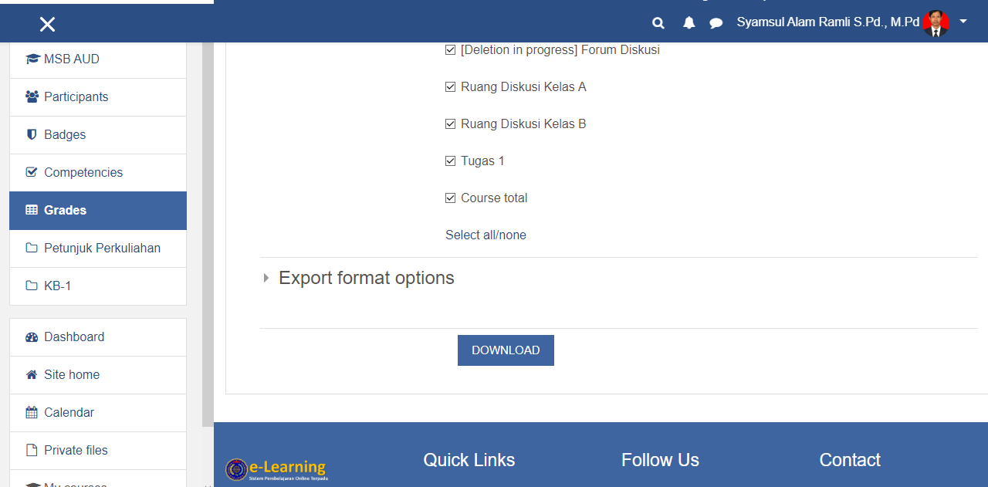

Ketentuan pengumpulan nilai UAS
Laporan dprint dan dilaporkan bagian BAAK nilai UAS dan Dosen Pengampuh Menginput Rekap Nilai di laman https://siaka.umpalopo.ac.id/login. Atas perhatian dan bantuan Bapak/Ibu disampaikan terima kasih.

